**Projekt Optisys: Plast místo skla**

Výsledkem spolupráce firem Simcon, KraussMaffei, Hella a Fraunhofer je možnost využití simulace vstřikovacího procesu při konstrukci a optimalizaci nových vícevrstvých čoček, které mohou najít uplatnění nejen pro LED světlomety.

Účastí ve výzkumném projektu Optisys firma Simcon rozšířila možnosti svého simulačního programu CADMOULD o simulaci mikrostruktur na povrchu plastových dílů.

Stále častěji osvětlují automobily vyšší a střední třídy a také kamióny ulice měst pomocí světlometů s LED technologií. Vzhledem k tomu, že LED diody vytvářejí méně tepla než klasické žárovky, vzniká příležitost nahradit sklo, jako hlavní materiál čočky, lehčími a levnějšími čočkami vyrobenými z průsvitného plastu. V budoucnu budou moci výrobci automobilů instalovat světlomety s plastovými čočkami, které splňují stejné optické požadavky a vysoké vizuální standardy jako sklo. K tomuto závěru dospěla firma Simcon, *přední výrobce simulačních programů pro analýzu technologie vstřikování plastů*, společně s dalšími významnými dodavateli pro automobilový průmysl a společně vyvinuli způsob výroby vícevrstvých plastových čoček pro LED světlomety.

*Full-LED světlomety s funkcí proti oslňování, Mercedes E-Class, zdroj: Hella.com*

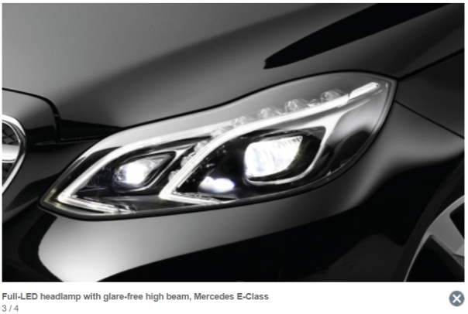

**Mikrostruktura na povrchu čočky**

Klíčovým bodem projektu Optisys bylo také zkoumání, jak mikrostruktura na povrchu čočky, založená na principu Fresnelovy čočky, může zlepšit rozptyl vyzařovaného světla a současně snížit velikost a objem čočky. Přenesení struktury na povrch vstřikovaného dílu je zajištěno *vyfrézováním* této struktury přímo *na povrch tvarové vložky*. Firma Simcon provedla simulaci takovýchto mikrostruktur na povrchu dílu poprvé v průběhu výzkumného projektu Optisys a speciálně pro project Optisys přišla s možností, jak tyto mikrostruktury modelovat. V současné době firma Simcon nabízí tento druh simulace jako službu a tato funkce také bude integrována do simulačního programu **Cadmould**.

*Čočka pro LED světlomety v polarizovaném světle, zdroj: Fraunhofer.de*

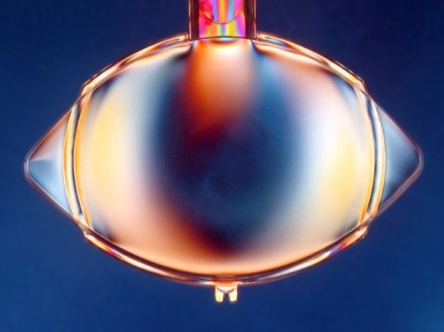

**Vysoká optická kvalita čoček pomocí vícekrokového vstřikování**

Vysoké optické kvality čoček je dosaženo mimo jiné simulací a implementací vícevrstvé struktury složené z různých materiálů, jako jsou PMMA a PMMI. Při vývoji vícekrokového vstřikovacího procesu pro velmi silné čočky s volným tvarem firma SIMCON použila nejen simulační program Cadmould, ale také automatizované plánování statistických testů pomocí optimalizačního systému Varimos, který je plně integrován do programu Cadmould a využívá jeho rychlost a přesnost k rychlému prozkoumání a posouzení vlivu velkého množství zadaných procesních a konstrukčních proměnných na kvalitu dílu. Varimos poté výsledky analyzuje a vypočítá optimální parametry pro geometrii dílu a výrobní parametry. „Umělá inteligence integrovaná ve VARIMOSu tak automaticky prozkoumá a zjistí vliv různých konstrukčních i procesních parametrů, jako je tloušťka vrstev, umístění vtoků, teploty vstřikování, vstřikovací tlaky a dalších na kvalitu výrobku. Návazně software vypočítá optimální řešení na základě toho, co se naučil. “, vysvětluje Max Mades, projektový manažer společnosti SIMCON.

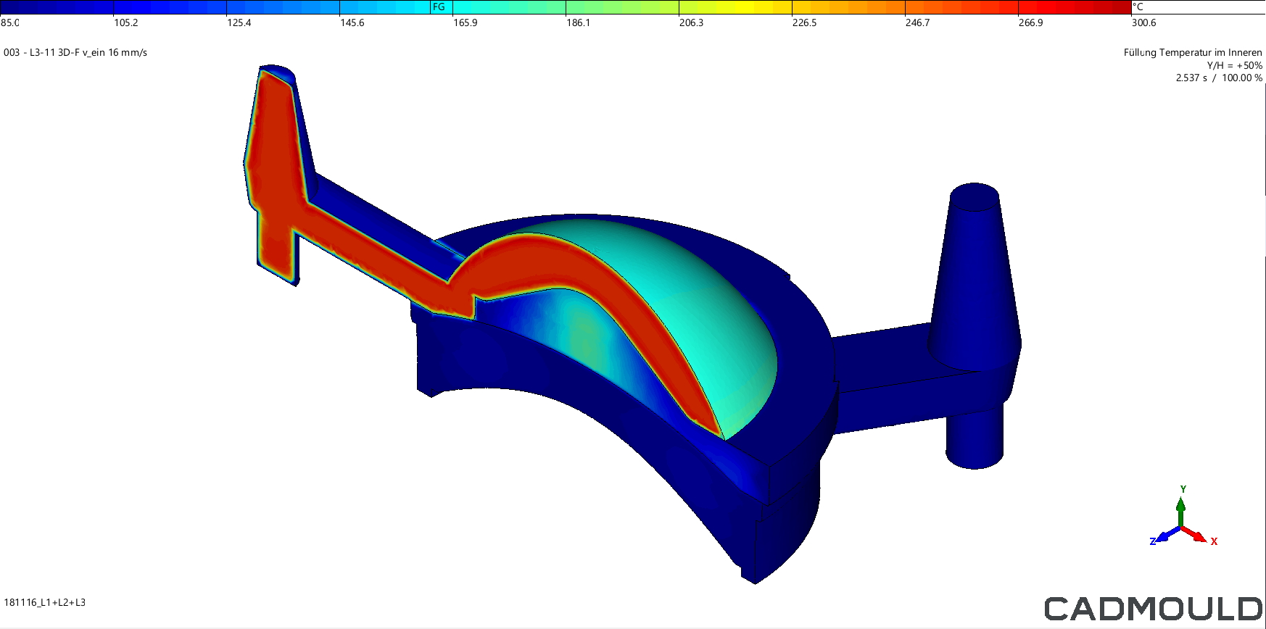

Mezi další partnery projektu Optisys, se kterými firma Simcon úzce spolupracovala, patří přední světový dodavatel světlometů pro automobily a světelné systémy, firma Hella GmbH & Co. KGaA, dále firma KraussMaffei Group GmbH, globální dodavatel strojů a zařízení pro výrobu, jakož i další průmyslové podniky. V neposlední řadě se projektu zúčastnil také Fraunhofer-Institut für Werkstoffmechanik IWM.

Projekt byl financován Spolkovým ministerstvem školství a výzkumu (BMBF).

**O firmě Simcon**

Firma SIMCON kunststofftechnische Software GmbH se sídlem ve Würselenu je od roku 1988 jedním z nejúspěšnějších poskytovatelů softwarových produktů a služeb v oblasti simulace vstřikování plastů. Společnost Simcon, s více než 7.000 uživateli softwaru a více než 12.000 dokončenými simulačními a konzultačními projekty, je celosvětově úspěšná a má jedinečné a široké odborné znalosti v oblasti vstřikování plastů.

